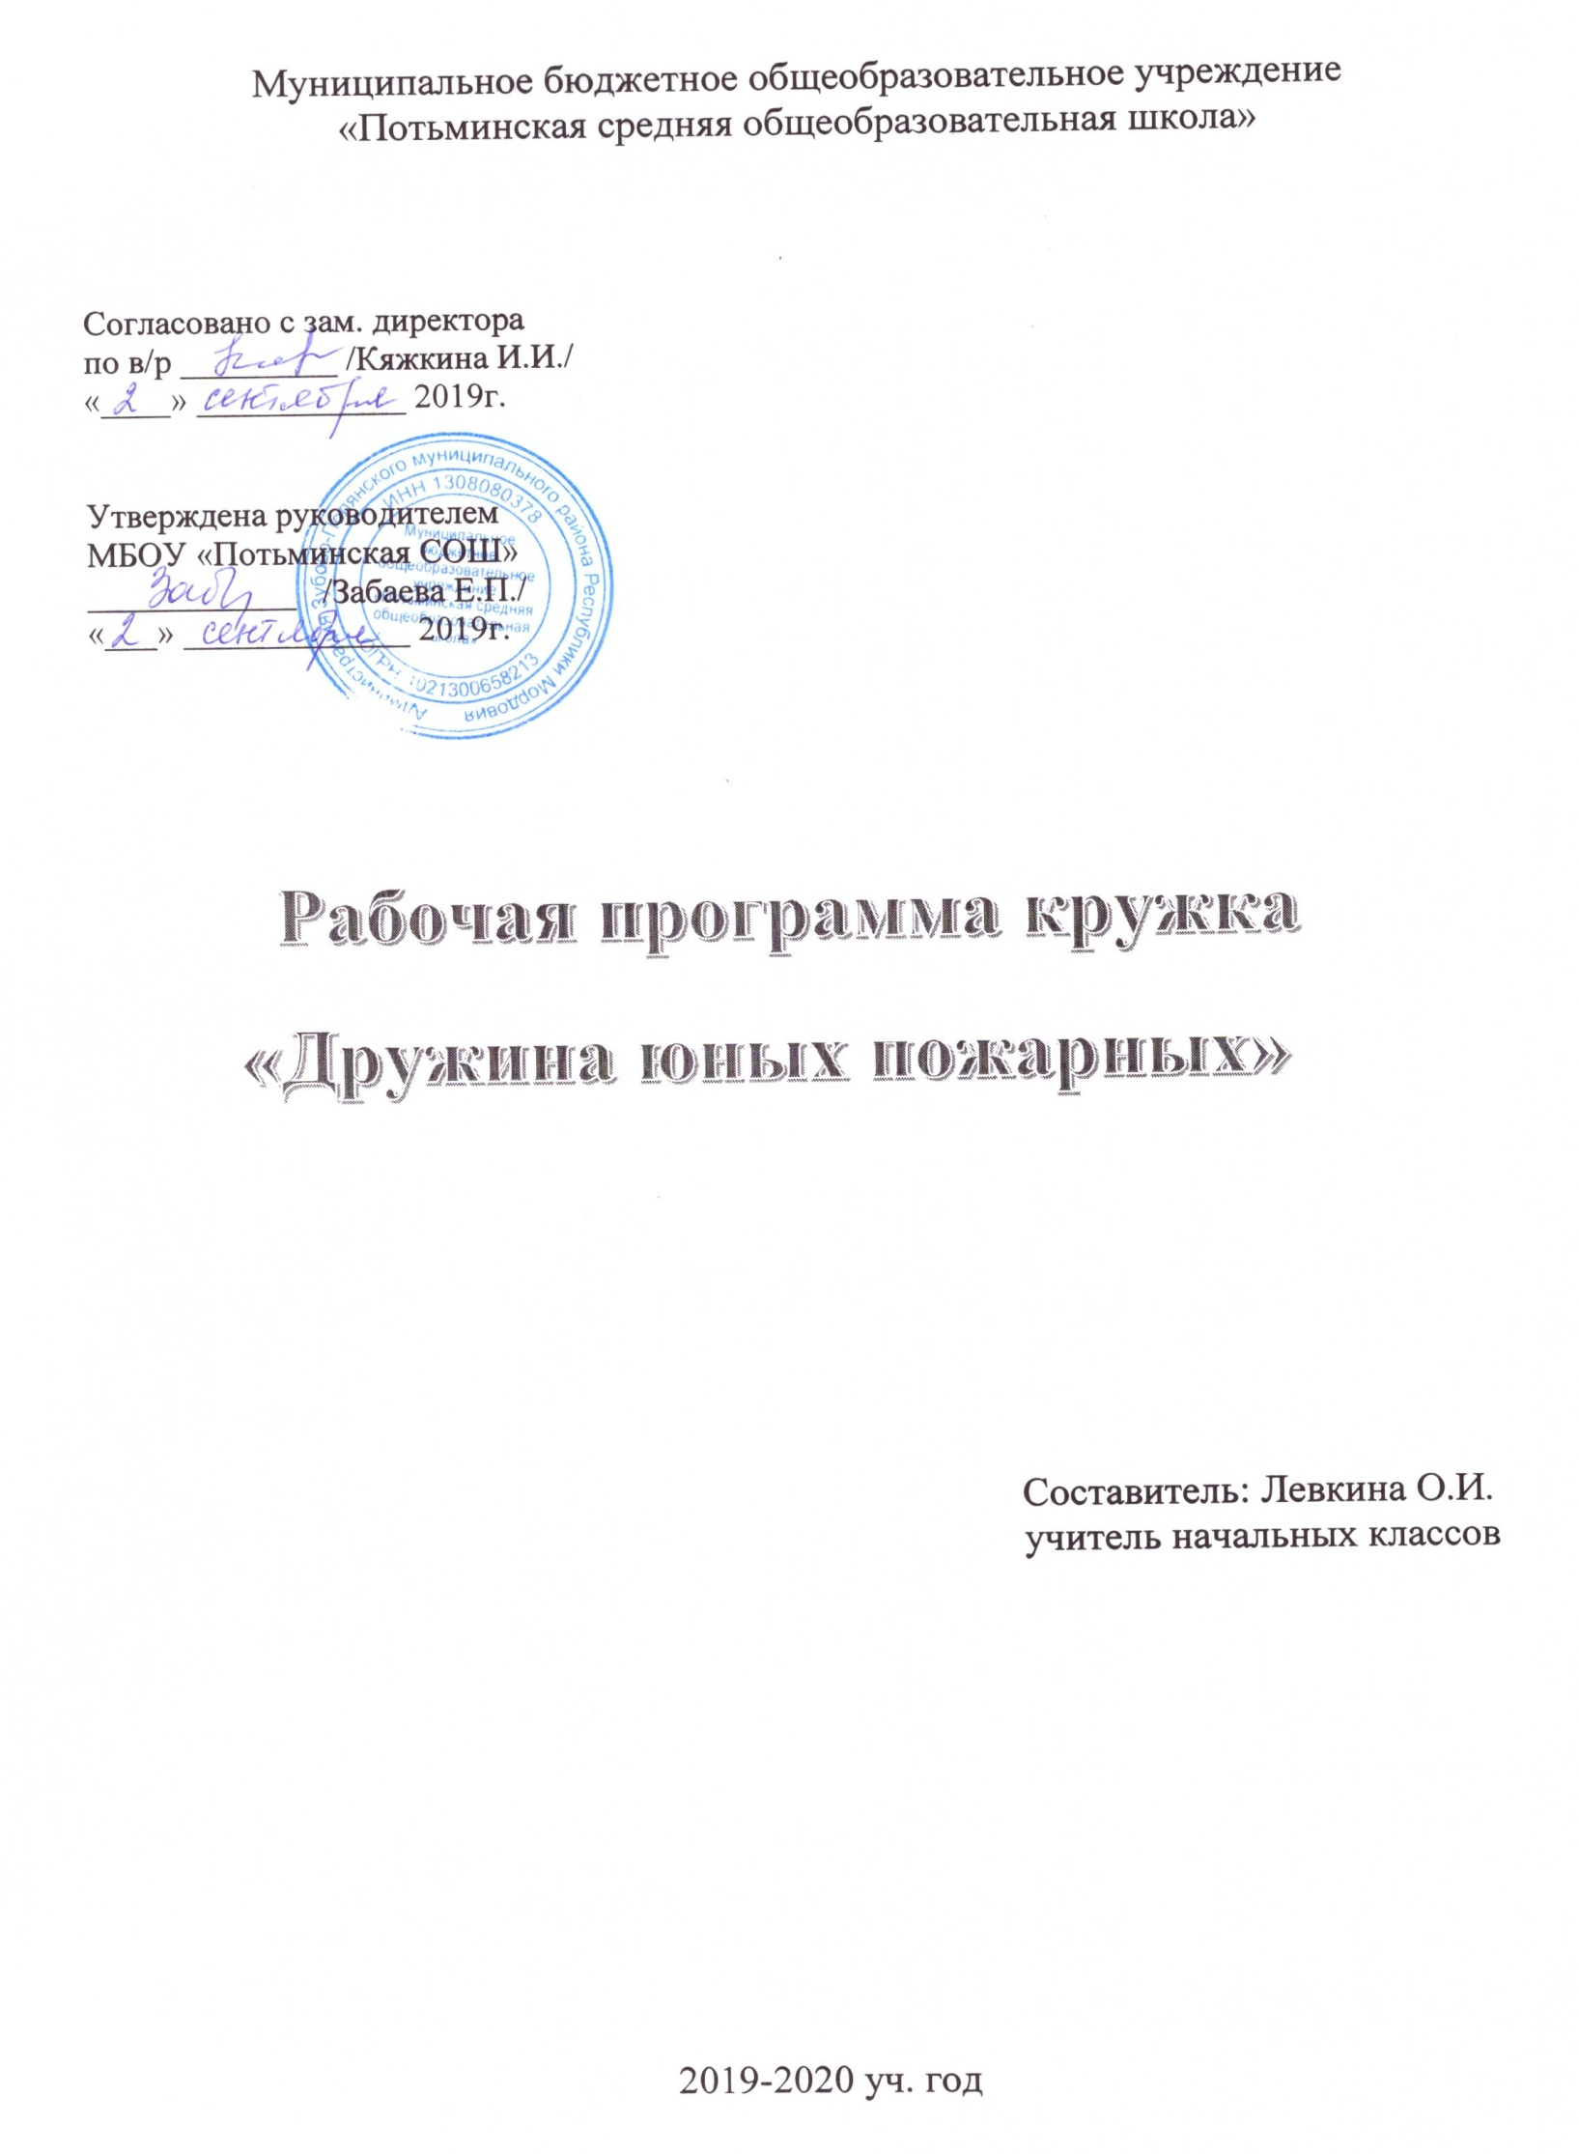

ПОЯСНИТЕЛЬНАЯ ЗАПИСКА
В современном обществе отмечается постоянный рост количества и масштабов негативных последствий чрезвычайных ситуаций - аварий, природных и техногенных катастроф, стихийных бедствий и пожаров. В нашей стране количество погибших при ЧС ежегодно увеличивается на 3-4%, материальный ущерб возрастает на 7-10%.
Антропогенная деятельность ежегодно приводит к возникновению более 220 тыс. пожаров, на которых погибают свыше 18 тыс. человек, из них более 700 детей.
Установлено, что более 20% пожаров происходит по причине нарушения правил установки и эксплуатации электрооборудования и 65% пожаров - из-за неосторожного обращения с огнем. Это свидетельствует о том, что большинство руководителей различных звеньев образовательных учреждений и сами учащиеся небрежно относятся к своей безопасности, слабо владеют элементарными мерами пожарной безопасности.
Поэтому, основной целью данной программы является профилактика борьбы с огнем, обучение учащихся мерам пожарной безопасности путем организации деятельности дружин юных пожарных (ДЮП), а также обучение умению вести себя правильно в экстремальных ситуациях, уметь помочь себе и окружающим.
Также задачей данной программы является физическое развитие подрастающего поколения, формирование навыков дисциплины, самоорганизации и самоконтроля, воспитание силы воли, мужества, стойкости, гражданственности и патриотизма.
Достижение поставленных задач предполагается осуществить на основе интереса учащихся к физической красоте и силе, мужеству и стойкости, смелости и решительности, стремлению к самоутверждению. Реализацию данной программы предполагается осуществить на основе следующих принципов:
- гуманистических начал, многообразия и вариативности форм организации жизнедеятельности и образования детей;
- непрерывность образования и воспитания;
- воспитывающего обучения;
-приоритета интересов каждого обучающегося и учета его интеллектуальных и психофизиологических личностных особенностей;
- обеспечение подростку комфортной эмоциональной среды - «ситуации успеха» и развивающего общения.
Программа рассчитана на учащихся 6-х классов. Она обеспечивает непрерывность образовательного процесса - каникулярные периоды используются для проведения экскурсий, соревнований практических занятий.
ЦЕЛЬ:
-формирование принципов безопасности личности обучающихся, их адаптации к жизни в обществе;
-создание основы для осознанного выбора профессии и дальнейшей учебы в высших и средне специальных учебных заведениях МЧС России.
-совершенствования обучения детей мерам пожарной безопасности, помощи в профессиональной ориентации, пропаганды пожарно-технических знаний, направленных на предупреждение пожаров, а в случае необходимости использование полученных знаний при пожаре.
ЗАДАЧИ:
- Воспитательные:
  - воспитание у подрастающего поколения чувства патриотизма, гражданской ответственности, общественного долга, уважения к профессии пожарного; - воспитание самодисциплины, силы воли, мужества, стойкости, стремления к преодолению трудностей;
  - воспитание чувства товарищества, взаимопомощи и поддержки.
- Образовательные:
  - дать обучающимся основы знаний, помогающие выжить в чрезвычайных ситуациях;
  - научить основам строевой подготовки;
  - приобретение знаний, умений и навыков работы с первичными средствами пожаротушения.
- Развивающие:
  - развитие детского технического творчества;
  - развитие инициативы и эрудиции детей в процессе проведения тематических викторин, конкурсов, соревнований, смотров;
  - развивать познавательный интерес обучающихся в процессе организации встреч с работниками пожарной охраны.

ОРГАНИЗАЦИННО-ПЕДАГОГИЧЕСКИЕ ОСНОВЫ ОБУЧЕНИЯ
Время реализации программы - 102 часа. Занятия проводятся 3 раза в неделю. (3часа)
Организация образовательного процесса
Программа предназначена для ознакомления обучающихся с правилами пожарной безопасности, с характеристиками причин и возможных последствий пожаров и взрывов. Правилами безопасного поведения при пожарах и угрозе взрывов, а также приобретение знаний и навыков пожарной безопасности. Возрастной диапазон обучающихся - 10 - 12 лет, изъявивших желание посещать занятия.
Формы и методы работы с обучающимися.
Программа предусматривает такие методы и формы работы, которые дают возможность обучающимся максимально проявлять свою активность в решении задач данной области, развивают их эмоциональное восприятие, знания, умения, навыки.
Формы и методы проведения занятий могут быть различными — викторины, игры, КВНы, тесты, деловые игры, экскурсии и т.д.
Для отслеживания результатов образовательного процесса, после каждой темы рекомендуется проводить контрольное тестирование, по окончании первого полугодия — промежуточную диагностику, по окончании учебного года — итоговую диагностику. Диагностика может быть проведена в форме компьютерного тестирования, контрольного задания, проведения олимпиады, экзамена и соревнований по пожарно-спасательному спорту.
Кроме того, являются обязательным практические занятия, проводимые совместно с пожарной частью п. Потьмы, экскурсии в пожарную часть.
Игра в подростковом возрасте имеет особое значение. В игре прослеживается направленность обучающегося на самоизучение, становление самосознания. Поэтому для достижения наибольшей эффективности в работе на занятиях используются игровые методики, способствующие выработке быстроты реакции, логического мышления, собранности, внимания, помогающие в более легкой форме освоить новые знания и навыки быстрой реакции и адекватной оценке в чрезвычайной ситуации.
Используются решение ситуационных задач, что позволяет обучающимся усвоить алгоритм действий в любой чрезвычайной ситуации. Программой предусмотрено воспитание трудовых и эстетических навыков. Это рисование, ведение дневника, аппликация, поделки и многое другое. В программе процесс обучения ведётся совместно с представителями межведомственных организаций: пожарной частью, работниками МЧС.
В обучении детей пожарной безопасности определяющая роль отводится родителям. С родителями проводятся беседы об особенностях поведения детей в школе и дома.
Содержание программы
Раздел 1. ДЮП: цели и задачи.
- Положение о ДЮП, выбор актива, распределение обязанностей, планирование работы на учебный год.
- Экскурсия в пожарную часть, встреча с работниками пожарной охраны.
Раздел 2. Историческая справка о развитии пожарной охраны в России.
- Пожарная охрана — её история и традиции.
- Добровольные пожарные формирования. Движение ДЮП в России.

Раздел 3. Причины возникновения пожаров в жилье и общественных зданиях.
- Особенности современного жилья. Чем оно опасно для человека. Виды опасных и вредных факторов современного жилища.
- Причины возникновения бытовых пожаров. Условия возникновения пожара. Поражающие факторы пожаров (температура, ядовитый газ, дым, копоть, потеря видимости). Способы тушения огня подручными средствами.
4. Меры пожарной безопасности при эксплуатации электробытовых приборов. Человек, как проводник электрического тока. Действие электрического тока на организм человека. 5. Меры пожарной безопасности при использовании предметов бытовой химии и изделий в аэрозольных упаковках.
- Меры пожарной безопасности при эксплуатации газовых приборов, отопительных печей.
- Основные правила поведения при возникновении пожара. Способы эвакуации из горящего здания (в том числе высотного).
Организация и проведения рейда в лицее по проверке выполнения правил пожарной безопасности
Раздел 4. Основные причины пожаров и меры предосторожности в окружающей среде.
- Пожары на транспорте. Причины транспортных пожаров. Правила поведения пассажиров городского транспорта (автобус, трамвай, троллейбус, маршрутное такси). Правила поведения пассажиров на междугородном транспорте (воздушном, железнодорожном, водном)
- Лесные пожары. Правила поведения в лесу, у водоёма, в зоне отдыха людей. Способы разведения костра
- Основные причины пожаров при праздновании Нового года (фейерверки, петарды,
бенгальские огни, хлопушки).
- Молниезащита. Меры предосторожности от поражения.

Раздел 5. Противопожарная безопасность в школе.
  - План эвакуации. Практическое изучение плана эвакуации. Общие требования к содержанию путей эвакуации, эвакуационным выходам.
  - Первичные средства пожаротушения (огнетушители, внутренние пожарные краны, щиты с набором пожарного инвентаря). Места их установки, правила содержания и порядок применения на пожаре.
  - Правила пожарной безопасности при проведении вечеров, дискотек, массовых мероприятий

Раздел 6. Пожарная техника и костюм пожарного.
- Виды пожарной техники (Пожарные автомобили, самолёты и вертолёты, суда, поезда), их назначение
- Общее устройство пожарных автомобилей, размещение на них пожарного оборудования
- Боевая одежда, снаряжение и средства защиты органов дыхания пожарного. Виды пожарных костюмов, область применения, материалы, применяемые для изготовления 4. Изготовление пожарных машин из бумаги, картона или рисование. Моделирование пожарной каланчи или пожарной части
Раздел 7. Огнетушители и их предназначение.
- Назначение, устройство, принцип действия и порядок применения ручных огнетушителей.
- Экскурсия в пожарную часть.

- Раздел 8. Знаки пожарной безопасности.
1.3наки пожарной безопасности: запрещающие, предупреждающие, указательные, предписывающие. Примеры их применения и места установки.
2. Укомплектование здания школы знаками пожарной безопасности, изготовленными своими руками.
Раздел 9. Основы медицинских знаний.
- Общая характеристика повреждений и их последствий для здоровья человека. Основные правила оказания первой медицинской помощи при различных видах повреждений. Признаки, с помощью которых можно определить состояние человека.
- Ожоги. Характеристика и причины термических ожогов. Правильное оказание помощи при ожоге.
- Опасности переохлаждения организма. Правила оказания помощи при переохлаждении. Характеристика обморожений. Недопустимые действия при оказании помощи пострадавшему от воздействия низких температур.
- Оказание помощи человеку при поражении электрическим током.
- Практическая отработка по оказанию медицинской помощи.

Раздел 10. Строевая подготовка. Военно-прикладной спорт.
1.Укладка и одевание боевой одежды и снаряжения. 2.Общие сведения о соревнованиях по ППС, виды и характер соревнований, оценка результатов. Знакомство со спортивным оборудованием.
- Практические занятия по ППС.
- Посещение соревнований профессиональных пожарных.
Ожидаемые результаты освоения программы:

По окончании курса первого года обучения, предусмотренного программой, учащиеся должны
ЗНАТЬ:
- основные правила пожарной безопасности;
- причины возникновения пожаров;
- первичные средства пожаротушения;
- виды огнетушителей и область их применения;
- знаки пожарной безопасности и места их размещения;
- меры предосторожности при обращении с огнём,
- правила поведения в экстремальных ситуациях;
- правила оказания первой медицинской помощи при ожогах и обморожениях, при отравлении угарным газом и поражении электрическим током;
- главные исторические события становления пожарной охраны России.
УМЕТЬ:
- выявлять нарушения правил пожарной безопасности;
- пользоваться огнетушителями;
- работать пожарным инвентарём;
- различать знаки пожарной безопасности;
- оказывать первую медицинскую помощь; выполнять элементы пожарно-прикладного спорта.
После изучения программы учащиеся должны:
ЗНАТЬ:
1.Основные причины пожаров в жилом доме.
2.Правила сообщения о пожаре и вызова пожарных.
3.Сведения о подсобных средствах тушения пожара.
4.Правила пожарной безопасности в общественных местах.
5.Виды травм, полученных при пожаре.
6.Знаки пожарной безопасности.
УМЕТЬ:
  - Пользоваться спичками.
  - Эвакуироваться из здания школы.
3. Пользоваться всеми видами огнетушителей.
4. Уметь оказывать посильную первую медицинскую помощь при травмах, полученных во время пожара.

Тематическое планирование
№  п/п | Наименование темы | Краткое содержание | Количество часов
 |  |  | теория | практика
1. | Цели и задачи юных пожарных. Обязанности и права члена кружка. | Цели и задачи юных пожарных. Обязанности и права члена кружка. | 1
 |  |  | 1 | 0
2. | Историческая справка о развитии пожарной охраны и добровольных пожарных организаций. | История создания пожарной охраны в России | 4
 |  |  | 4 | 0
3. | Огонь и друг, и враг человека. | Огонь. Физико-химические основы горения.  Источники воспламенения. Виды строительных материалов.  Виды горючих веществ.  Треугольник огня. | 9
 |  |  | 9 | 0
4. | От чего происходят пожары? | Причины пожаров в быту. Причины лесных пожаров. Роль детей в возникновении пожаров. | 13
 |  |  | 13 | 0
5. | Противопожарный режим в школе | План эвакуации школы, система оповещения при пожаре. | 5
 |  |  | 2 | з
6. | Берегите жилище от пожаров. | Правила поведения при пожаре (общие).  Правила поведения при пожаре в квартире.  Правила поведения при пожаре на даче.  Правила поседения при пожаре в общественных зданиях.  Правила поведения при лесных пожарах.  Как вызвать пожарную охрану.  Потенциальные опасности на кухне, в спальной комнате и в общей комнате.  Будь самостоятельным, но осторожным и внимательным.  Что делать, если на тебе загорелась одежда. | 21
 |  |  | 14 | 7
7. | Первичные средства тушения пожаров. Знаки безопасности. | Чем тушат пожары.  Виды огнетушителей. Виды костров.  Правила разведения костра.  Знаки безопасности. | 15
 |  |  | 8 | 7
8. | Оказание первой медицинской помощи пострадавшим на пожаре (6 часов) | Общая характеристика повреждений и их последствий для здоровья человека.  Ожоги. Характеристика и причины термических ожогов. Правильное оказание помощи при ожоге.  Отравление угарным газом.  Опасности переохлаждения организма. Правила  оказания помощи при переохлаждении.  Оказание помощи при поражении электрическим током.  Практическая работа по оказанию медицинской  помощи пострадавшему. | 6  5 1
9. | Система автоматического пожаротушения и пожарной сигнализации | Система автоматического пожаротушения и пожарной сигнализации. Обслуживание АПС. | 5
 |  |  | 3 | 2
10. | Пожарный автомобиль и противопожарное оборудование | Оборудование, используемое при пожарах, пожарный щит, автомобили пожарных. | 6
 |  |  | 3 | 3
11. | Что нужно делать при пожаре? | Профилактика пожаров. Как оформить памятку по правилам пожарной безопасности. Как оформить стенгазету. Как оформить тревожную информацию. Как вести себя на сцене. Как заставить себя слушать.  Выступление с театрализованной программой  Проведение игровой программы  Проведение круглого стола | 17
 |  |  | 6 | 11
Итого: 102 |  |  | 68 | 34

Календарно – тематическое планирование
№  темы | Наименование темы | Количество часов | Дата занятия
1 | Цели и задачи юных пожарных. Обязанности и права члена кружка. | 1
2 | История создания пожарной охраны в России | 4
3 | Огонь. Физико-химические основы горения. | 2
 | Источники воспламенения. | 3
 | Виды строительных материалов. | 1
 | Виды горючих веществ. | 2
 | Треугольник огня. | 1
4 | Особенность современного жилья. Виды опасных и вредных факторов современного жилья. | 1
 | Причины пожаров в быту. | 3
 | Пожары в транспорте. Причины транспортных пожаров. | 1
 | Молниезащита. Меры предосторожности от поражения  молнией. | 1
 | Правила пожарной безопасности при проведении  вечеров, дискотек, массовых мероприятий. | 2
 | Причины лесных пожаров. | 2
 | Катастрофические пожары на территории РФ. | 1
 | Роль детей в возникновении пожаров. | 2
5 | План эвакуации школы, система оповещения при пожаре. | 2
 | Что делать в случае пожара в школе. | 3
6 | Правила поведения при пожаре (общие). | 3
 | Правила поведения при пожаре в квартире. | 2
 | Правила поведения при пожаре на даче. | 2
 | Правила поведения при пожаре в общественных зданиях. | 2
 | Правила поведения при лесных пожарах. | 2
 | Как вызвать пожарную охрану. | 1
 | Потенциальные опасности на кухне. | 2
 | Потенциальные опасности спальной комнате. | 2
 | Потенциальные опасности в общей комнате. | 2
 | Будь самостоятельным, но осторожным и внимательным. | 2
 | Что делать, если на тебе загорелась одежда. | 1
7 | Чем тушат пожары. | 3
 | Устройство внутренних пожарных кранов, порядок использования их для целей пожаротушения и ухода за ними. | 1
 | Виды огнетушителей. | 2
 | Вода, земля, песок - как средства пожаротушения. | 1
 | Виды костров. | 2
 | Правила разведения костра. | 2
 | Знаки безопасности | 3
 | Встреча со специалистом.  Инспектор пожарной части. | 1
8 | Общая характеристика повреждений и их последствий  для здоровья человека | 1
 | Ожоги. Характеристика и причины термических ожогов.  Правильное оказание помощи при ожоге | 1
 | Отравление угарным газом | 1
 | Опасности переохлаждения организма. Правила  оказания помощи при переохлаждении. | 1
 | Оказание помощи при поражении электрическим током. | 1
 | Практическая работа по оказанию медицинской  помощи пострадавшему. | 1
9. | Система автоматического пожаротушения и пожарной сигнализации. Обслуживание АПС. | 3
 | Экскурсия на пульт пожарной охраны. | 2
10. | Оборудование, используемое при пожарах, пожарный щит, автомобили пожарных. | 2
 | Боевая одежда, снаряжение и средства защиты органов  дыхания пожарного. | 1
 | Виды пожарных костюмов, область применения, материалы, применяемые для  изготовления. | 1
 | Экскурсия в пожарную часть. | 2
11. | Как оформить памятку по правилам пожарной безопасности. | 3
 | Как оформить стенгазету. | 4
 | Подготовка агитбригады «Нет — пожарам!» | 1
 | Как оформить тревожную информацию. | 2
 | Как вести себя на сцене. | 1
 | Выступление с театрализованной программой «Огонь – друг или враг» | 2
 | Проведение игровой программы «Умелые пожарные» | 2
 | Проведение круглого стола «Юные друзья пожарных. Кто они?» | 2

Список литературы:
- Виноградова С.В. Юные друзья пожарных. Программа работы кружка. – Волгоград, Учитель, 2007.
- Верховский Е.И. ОБЖ. 1 – 4 классы. Учебное пособие. – М., Просвещение, 1998.
- Горбачёва Л.А. Вперёд, пожарные! Сборник игр. – Екатеринбург, 2006.
- Горбунова Н.А. ОБЖ. Поурочные планы. - Волгоград, Учитель, 2002.
- Казаков В.И. безопасное поведение в ЧС. Пособие для учителя. - Екатеринбург, Учебная книга, 2006.
- Казаков В.И. Пожарная безопасность для школьника. Программно – методические материалы. - Екатеринбург, Учебная книга, 2005.
- Кузнецов М.И. Личная безопасность школьника. Памятка. – М., НЦ ЭНАС, 2005.
- Миронов С.К. ОБЖ. Ответы на экзаменационные билеты. 9 класс. - М., экзамен, 2006.
- Павлова О.В. Пожарная безопасность Конспекты занятий и классных часов. 5 – 11 классы. - Волгоград, Учитель, 2006.
- Павлова О.В. Пожарная безопасность в ОУ. Нормативные - Волгоград, Учитель, 2007.
- Попова Г.П. ОБЖ. Школьный курс в тестах. 1 – 4 классы. - Волгоград, Учитель, 2006.
- Попова Г.П. ОБЖ. Школьный курс в тестах. 5 – 8 классы. - Волгоград, Учитель, 2005.
- Ситников В.П. ОБЖ. Справочник школьника. – М., Слово, 1998.

